REPUBLIKA HRVATSKA
VARAŽDINSKA ŽUPANIJA
OPĆINA VIDOVEC
Općinsko vijeće Općine Vidovec

KLASA: 972-02/22-01/01
URBROJ: 2186-10-01/1-22-02
Vidovec, 17. ožujka 2022.

Na temelju članka 27. i članka 35., točka 2. Zakona o lokalnoj i područnoj (regionalnoj) samoupravi („Narodne novine“ br. 33/01, 60/01, 129/05, 109/07, 125/08, 36/09, 36/09, 150/11, 144/12, 19/13, 137/15, 123/17, 98/19 i 144/20), članka 529. stavka 1. Pravilnika o provedbi podmjere 19.2. »Provedba operacija unutar CLLD strategije«, podmjere 19.3. »Priprema i provedba aktivnosti suradnje LAG-a« i podmjere 19.4. »Tekući troškovi i animacija« unutar mjere 19 »Potpora lokalnom razvoju u okviru inicijative LEADER (CLLD – lokalni razvoj pod vodstvom zajednice)« iz Programa ruralnog razvoja Republike Hrvatske za razdoblje 2014. – 2020. (»Narodne novine«, br. 96/17 i 53/18) i članka 31. Statuta Općine Vidovec („Službeni vjesnik Varaždinske županije“ broj 20/21), Općinsko vijeće Općine Vidovec na 8. sjednici održanoj dana 17. ožujka 2022. godine donosi

ODLUKU
o davanju suglasnosti za provedbu ulaganja na području Općine Vidovec za projekt „Rekonstrukcija parka“

Članak 1.

Općinsko vijeće Općine Vidovec daje suglasnost Općini Vidovec, Trg sv. Vida 9, 42205 Vidovec, OIB: 73261610446 za provedbu ulaganja u projekt pod nazivom „ Rekonstrukcija parka“ na području Općine Vidovec, u naselju Vidovec.

Članak 2.

Ova Suglasnost daje se u svrhu prijave ulaganja iz članka 1. ove Odluke na natječaj za provedbu tipa operacije 7.4. „Ulaganja u pokretanje, poboljšanje ili proširenje lokalnih temeljnih usluga za ruralno stanovništvo, uključujući slobodno vrijeme i kulturne aktivnosti te povezanu infrastrukturu“, JIB:74/12-21/01, BrS:100/04/2.
Za podnositelja zahtjeva za potporu, odnosno Korisnika potpore ovlašćuje se Općina Vidovec, Trg sv. Vida 9, 42205 Vidovec, OIB: 73261610446.

Članak 3.

Suglasnost se daje na temelju dokumenta „Opis projekta/operacije“ koji je prilog ove Odluke i čini njezin sastavni dio.

Članak 4.

Ova Odluka stupa na snagu prvog dana od dana objave u „Službenom vjesniku Varaždinske županije“.

Općinsko vijeće Općine Vidovec
Predsjednik
Krunoslav Bistrović

Prilog III.

UZ SUGLASNOST PREDSTAVNIČKOG TIJELA JEDINICE LOKALNE SAMOUPRAVE ZA PROVEDBU ULAGANJA
(KLASA: _________________ URBROJ: _________________ )
UNUTAR TIPA OPERACIJE 7.4. ULAGANJA U POKRETANJE, POBOLJŠANJE ILI PROŠIRENJE LOKALNIH TEMELJNIH USLUGA ZA RURALNO STANOVNIŠTVO, UKLJUČUJUĆI SLOBODNO VRIJEME I KULTURNE AKTIVNOSTI TE POVEZANU INFRASTRUKTURU LRS LAG-a SJEVEROZAPAD

OPIS PROJEKTA
1. NAZIV PROJEKTA
REKONSTRUKCIJA PARKA

2. NOSITELJ PROJEKTA
2.1. NAZIV NOSITELJA PROJEKTA
Općina Vidovec
2.2. PRAVNI STATUS NOSITELJA PROJEKTA
Jedinica lokalne samouprave
2.3. ADRESA NOSITELJA PROJEKTA
Trg sv. Vida 9, 42205 Vidovec
2.4. OSOBA OVLAŠTENA ZA ZASTUPANJE
Bruno Hranić, općinski načelnik
2.5. KONTAKT
TEL: 042/741-201
MOB: 099/3169-250 (načelnik Bruno Hranić)
e-mail: nacelnik@vidovec.hr

3. OPIS PROJEKTA
3.1. PODMJERA I TIP OPERACIJE ZA KOJI SE PROJEKT PRIJAVLJUJE
3.1.1. PODMJERA
7. Temeljne usluge i obnova u ruralnim područjima
3.1.2. TIP OPERACIJE
7.4. Ulaganja u pokretanje, poboljšanje ili proširenje lokalnih temeljnih usluga za ruralno stanovništvo, uključujući slobodno vrijeme i kulturne aktivnosti te povezanu infrastrukturu

3.2. MJESTO PROVEDBE
3.2.1. ŽUPANIJA
Varaždinska županija
3.2.2. GRAD/OPĆINA
Općina Vidovec
3.2.3. NASELJE/NASELJA
Naselje Vidovec

3.3. CILJEVI PROJEKTA
Cilj projekta je rekonstrukcija parka u Vidovcu na k.č.br. 81/33 k.o. Vidovec kojim bi se ostvarili preduvjeti za provođenje slobodnog vremena mještana, a posebno djece i mladih. Realizacijom projekta poboljšala bi se kvaliteta života u zajednici jer bi djeca i mladi dobili sadržaj za provođenje slobodnog vremena. Rekonstrukcijom parka mještanima će biti dostupno novo mjesto za okupljanje, opuštanje, šetnju i boravak na otvorenom.

3.4. OČEKIVANI REZULTATI PROJEKTA
3.4.1. Očekivani rezultati i mjerljivi indikatori
Projektom je planirana rekonstrukcija parka s pješačkim stazama, fontanom za pitku vodu te novim biljem (listopadno drveće, zimzeleno i listopadno bilja te niske trajnice) i urbanom opremom uključujući klupe i koševe za otpad. Realizacijom istog očekuje se postići veće okupljanje, opuštanje i boravak na otvorenom djece i njihovih roditelja, mladih i ostalih mještana.

3.4.2. Stvaranje novih radnih mjesta

Pridonosi li projekt stvaranju novih radnih mjesta? DA / NE
(Zaokružiti odgovor koji je primjenjiv za projekt)

Ako je odgovor ''DA'':
- opisati na koji način projekt doprinosi stvaranju novih radnih mjesta

Nije primjenjivo.

- opisati nova radna mjesta koja se planiraju ostvariti provedbom projekta
(Navesti u tablici vrstu radnog mjesta, planirani broj radnih mjesta i planirano razdoblje/godinu ostvarenja novog radnog mjesta tijekom provedbe projekta)

Tablica 1: Radna mjesta koja se planiraju ostvariti provedbom projekta
R.br. | Opis radnog mjesta (vrsta radnog mjesta) | Planirani broj radnih mjesta | Planirana godina ili planirano razdoblje stvaranja novog radnog mjesta nakon realizacije projekta

Napomena:
Broj novozaposlenih osoba je pokazatelj provedbe projekta te se u trenutku podnošenja prijave projekta dokazuje na temelju podataka iz ove tablice.
Na zahtjev odabranog LAG-a/Agencije za plaćanja nositelj projekta je dužan dostaviti i/ili dati na uvid dokaze i/ili obrazložiti stvaranje novih radnih mjesta koja su posljedica provedbe ulaganja.

3.5. TRAJANJE PROVEDBE PROJEKTA
Planirano trajanje projekta je 12 mjeseci ovisno o datumu dodjele Odluke o odabiru projekta.
3.6. GLAVNE AKTIVNOSTI
Glavne aktivnosti koje će se provoditi u svrhu provedbe projekta:
1. Aktivnosti provedbe javne nabave za izbor izvođača radova
2. Formiranje novih travnatih površina i pješačkih šljunčanih staza sa rubnjacima unutar parka, sadnja bilja ( listopadnog drveća, zimzelenog i listopadnog bilja te niskih trajnica), postavljanje nove urbane opreme uključujući klupe i koševe za otpad te fontane za pitku vodu
3. Promidžba i vidljivost
3.7. PRIPREMNE PROVEDENE AKTIVNOSTI
1. Izrađen je Glavni projekt za izvođenje radova, zaj. oznaka projekta: 2021-21-ZOP
2. Ishođeno je mišljenje Upravnog odjela za prostorno uređenje i graditeljstvo da za planirani zahvat nije potrebno ishoditi građevinsku dozvolu, KLASA: 361-01/22-12/000009, URBROJ: 2186-08/6-22-0003

3.8. UKUPNA VRIJEDNOST PROJEKTA
Ukupna vrijednost projekta iznosi 774.915,63 kn s PDV-om.

3.9. ZAPOČETE AKTIVNOSTI GRAĐENJA
Aktivnosti nisu započele.

4. DRUŠTVENA OPRAVDANOST PROJEKTA
4.1. CILJANE SKUPINE I KRAJNJI KORISNICI
Općina Vidovec pokreće projekt rekonstrukcije parka u Vidovcu s ciljem poboljšanja kvalitete života lokalnog stanovništva i šire zajednice kroz izgradnju adekvatnih sadržaja za djecu i mlade za provođenje slobodnog vremena na otvorenom. Prema tome, ciljne skupine ovog projekta su prvenstveno djeca i mladi. Krajnji korisnici i interesne skupine projekta su i roditelji i članovi obitelji djece, potencijalne i buduće obitelji te cjelokupna lokalna zajednica i stanovništvo iz šire okolice.

4.2. DRUŠTVENA OPRAVDANOST PROJEKTA SUKLADNO CILJEVIMA PROJEKTA
Na području Općine Vidovec nema uređenog parka sa šetnicom. Jedini veći park na području općine je park Jordis-Lohausen, no isti nije adekvatno uređen te nije u vlasništvu Općine Vidovec. Rekonstrukcija parka u Vidovcu uvelike će doprinijeti razvoju društvene sredine i podići kvalitetu života u općini. Stanovništvo, a posebice djeca i mladi dobit će prostor na kojem mogu iskoristiti svoje slobodno vrijeme, udahnuti svjež zrak, prošetati i odmaknuti se od svakodnevnih obaveza. Osim stvaranja adekvatno opremljenog prostora dovoljne površine, ovaj projekt doprinijet će društvenom razvoju u lokalnoj zajednici.

5. POVEZANOST DJELATNOSTI UDRUGE/VJERSKE ZAJEDNICE S PROJEKTOM I DOKAZ DA JE HUMANITARNA/DRUŠTVENA DJELATNOST UDRUGE/VJERSKE ZAJEDNICE OD POSEBNOG INTERESA ZA LOKALNO STANOVNIŠTVO
5.1. POVEZANOST DJELATNOSTI UDRUGE/VJERSKE ZAJEDNICE S PROJEKTOM
Prijavitelj je jedinica lokalne samouprave stoga navedeno nije primjenjivo.

5.2. DOKAZ DA SU HUMANITARNE I DRUŠTVENE DJELATNOSTI UDRUGE/VJERSKE ZAJEDNICE OD POSEBNOG INTERESA ZA LOKALNO STANOVNIŠTVO
Prijavitelj je jedinica lokalne samouprave stoga navedeno nije primjenjivo.

6. FINANCIJSKI KAPACITET NOSITELJA PROJEKTA
PLANIRANI IZVORI SREDSTAVA ZA PROVEDBU PROJEKTA/OPERACIJE
Općina Vidovec planira financirati projekt iz sljedećih izvora:
- sredstva Programa ruralnog razvoja, tip operacije Ulaganja u pokretanje, poboljšanje ili proširenje lokalnih temeljnih usluga za ruralno stanovništvo, uključujući slobodno vrijeme i kulturne aktivnosti te povezanu infrastrukturu do maksimalno 291.767,08 kn koliko iznosi najviši iznos potpore po projektu
- proračunska sredstva Općine Vidovec - ostatak ukupno prihvatljivih i neprihvatljivih troškova do ukupne vrijednosti projekta, planirano na kontu 323496-Ostale komunalne usluge-UREĐENJE PARKA ISPRED ZGRADE OPĆINE

Sukladno navedenim izvorima Općina Vidovec će podnijeti zahtjev za isplatu predujma u visini od 50% prihvatljivih troškova, a preostali dio će osigurati iz vlastitih sredstava kako bi se realiziralo ulaganje. Po realizaciji ulaganja podnijeti će se Zahtjev za isplatu drugog dijela potpore.

7. LJUDSKI KAPACITETI NOSITELJA PROJEKTA
Općina Vidovec sustavno ulaže u slične temeljne usluge i projekte kako bi se unaprijedili životni uvjeti u ruralnim naseljima. Primjeri projekata takvih ulaganja koje je Općina Vidovec provela u prethodnom razdoblju: Izgradnja novog dječjeg vrtića u Vidovcu (11.829.218,95 kn), Opremanje dječjeg vrtića u Vidovcu (1.530.546,74 kn), Rekonstrukcija krovišta na vinogradarskoj kući u Tužnom (218.432,63 kn), Rekonstrukcija dječjeg igrališta u dvorištu općinske zgrade u Vidovcu (248.645,25 kn), Izgradnja etno kuće-kulturno-informativno-turističko-edukacijskog centra KITEC (2.491.234,99 kn), Opremanje etno kuće-kulturno-informativno-turističko-edukacijskog centra KITEC ( 297.103,16 kn), Javna rasvjeta Općine Vidovec- modernizacija uporabive građevine (1.522.403,75 kn), Izgradnja parkirališta na mjesnom groblju u Vidovcu (665.419,13 kn) te niz infrastrukturnih projekata kojima se potiče stanovništvo na ostanak u ruralnim sredinama.
Ljudski kapaciteti iz Općine Vidovec uključeni u pripremu i provedbu projekta, kao i održavanje i upravljanje realiziranim projektom/operacijom su:
Pročelnica Jedinstvenog upravnog odjela bit će odgovorna za provedbu postupka javne nabave, obzirom da posjeduje potrebni certifikat.
Viša stručna suradnica za opće poslove i EU fondove bit će odgovorna za administrativno vođenje projekta uz kontinuiranu i usku suradnju s pročelnicom JUO Općine Vidovec te s ostalim stručnim suradnicima iz JUO Općine Vidovec koji će biti zaduženi za praćenje stručnih aktivnosti projekta.
Komunalni redar Općine Vidovec bit će zadužen za praćenje tijeka rekonstrukcije parka te komunikaciju na terenu. Za uslugu nadzora nad izvođenjem radovima Općina Vidovec angažirat će kvalificiranog vanjskog suradnika.

8. NAČIN ODRŽAVANJA I UPRAVLJANJA PROJEKTOM
8.1. PRIHODI I RASHODI PROJEKTA/OPERACIJE
Općina Vidovec će po završetku ulaganja upravljati novouređenim parkom te istog održavati.
Novčana sredstva za održavanje bit će planirana u Proračunu Općine Vidovec.
8.2. ODRŽAVANJE I UPRAVLJANJE PROJEKTOM/OPERACIJOM PET GODINA OD DANA KONAČNE ISPLATE SREDSTAVA
Općina Vidovec je investitor projekta rekonstrukcije parka u naselju Vidovec, stoga će osobe koje su uključene u provedbu projekta biti uključene i u upravljanje po njegovoj realizaciji. Općina Vidovec će održavati opremu u parku i uređivati hortikulturu.

9. OSTVARIVANJE NETO PRIHODA
(Ako se administrativnom kontrolom utvrdi da projekt nakon dovršetka ostvaruje neto prihod, iznos potpore će se umanjiti za diskontirani neto prihod koji projekt ostvaruje u referentnom razdoblju od 10 godina.
Za izračun neto prihoda u referentnom razdoblju potrebno je popuniti Predložak za izračun neto prihoda.
Predložak se preuzima sa mrežne stranice www.lagsz.hr

Ostvaruje li projekt neto prihod? DA / NE
(Zaokružiti odgovor koji je primjenjiv za projekt)

Tablica izračuna neto prihoda
(ulijepiti popunjenu Tablicu izračuna neto prihoda )
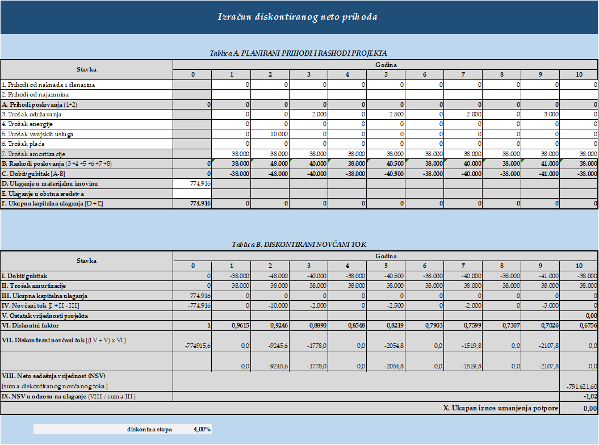
10. USKLAĐENOST PROJEKTA S LOKALNOM RAZVOJNOM STRATEGIJOM ODABRANOG LAG-a
Projekt Općine Vidovec odnosi se na ulaganje u osnivanje, poboljšanje ili proširenje lokalnih temeljnih usluga za ruralno stanovništvo, uključujući slobodno vrijeme i kulturu, te pripadajuću infrastrukturu, a što uključuje, između ostalog, parkove. Nadalje, odnosi se na poticanje društvene uključenosti te gospodarski razvoj u ruralnom području stoga je isti usklađen s ciljem 2. Podizanje kvalitete života na ruralnom području ( Lokalna razvojna strategija Lokalne akcijske grupe-Sjeverozapad 2014-2020., str. 45) , odnosno prioritetom 6-Promicanje socijalne uključenosti, smanjenje siromaštva i gospodarski razvoj u ruralnim područjima ( Lokalna razvojna strategija Lokalne akcijske grupe-Sjeverozapad 2014-2020., str. 50).

11. IZJAVA NOSITELJA PROJEKTA O DOSTUPNOSTI ULAGANJA LOKALNOM STANOVNIŠTVU I RAZLIČITIM INTERESNIM SKUPINAMA

Ja, Bruno Hranić, načelnik Općine Vidovec, pod kaznenom i materijalnom odgovornošću obvezujem se da će planirano ulaganje u rekonstrukciju parka na k.č.br. 81/33, k.o. Vidovec , biti dostupno lokalnom stanovništvu i različitim interesnim skupinama.
Interesne skupine i krajnji korisnici projekta su djeca i mladi te njihovi roditelji i članovi obitelji, buduće obitelji te cjelokupna lokalna zajednica i stanovništvo iz šire okolice.

Datum: Potpis i pečat:

Vidovec,_____ 2022. Bruno Hranić, općinski načelnik

